PHIẾU ĐÁNH GIÁ HIỆU QUẢ SAU ĐÀO TẠO
Đánh giá chuyển giao hành vi và kết quả công việc sau 60–90 ngày
Chương trình: LD-06 | Người đánh giá: Quản lý trực tiếp | Kỳ đánh giá: ....../....../2026
MỤC ĐÍCH  SỬ DỤNG | Đánh giá mức độ học viên áp dụng kiến thức và hành vi vào công việc, tác động đến KPI đơn vị, điều kiện hỗ trợ và hành động tiếp theo sau đào tạo.

1. Thông tin học viên
Trường thông tin | Nội dung
Mã nhân viên/Họ tên | ............................................................... / ...............................................................
Đơn vị/Chức danh | ................................................................................................................................
Quản lý trực tiếp | ................................................................................................................................
Lớp/Ngày hoàn thành | ............................................................... / ....../....../2026
Dự án hành động | ................................................................................................................................
Thang điểm hành vi: 1 = Chưa thể hiện; 2 = Hiếm khi; 3 = Thỉnh thoảng; 4 = Thường xuyên; 5 = Nhất quán và hướng dẫn được người khác.

2. Đánh giá chuyển giao hành vi
STT | Hành vi quan sát | Trước đào tạo | Sau 60–90 ngày | Bằng chứng/nhận xét
1 | Lập kế hoạch ca dựa trên mục tiêu, nguồn lực và rủi ro. | ☐1 ☐2 ☐3 ☐4 ☐5 | ☐1 ☐2 ☐3 ☐4 ☐5 | ........................................
2 | Tổ chức họp đầu ca có cấu trúc, nêu rõ KPI và hành động. | ☐1 ☐2 ☐3 ☐4 ☐5 | ☐1 ☐2 ☐3 ☐4 ☐5 | ........................................
3 | Giao việc rõ ràng, xác nhận mức độ hiểu và thời hạn. | ☐1 ☐2 ☐3 ☐4 ☐5 | ☐1 ☐2 ☐3 ☐4 ☐5 | ........................................
4 | Phản hồi hiệu suất dựa trên quan sát, dữ liệu và hành vi. | ☐1 ☐2 ☐3 ☐4 ☐5 | ☐1 ☐2 ☐3 ☐4 ☐5 | ........................................
5 | Sử dụng 5 Why/Fishbone/A3 khi xử lý vấn đề. | ☐1 ☐2 ☐3 ☐4 ☐5 | ☐1 ☐2 ☐3 ☐4 ☐5 | ........................................
6 | Theo dõi hành động khắc phục đến khi đóng vấn đề. | ☐1 ☐2 ☐3 ☐4 ☐5 | ☐1 ☐2 ☐3 ☐4 ☐5 | ........................................
7 | Thực hiện coaching ngắn tại hiện trường cho nhân viên. | ☐1 ☐2 ☐3 ☐4 ☐5 | ☐1 ☐2 ☐3 ☐4 ☐5 | ........................................
8 | Khuyến khích và ghi nhận đề xuất cải tiến của tổ. | ☐1 ☐2 ☐3 ☐4 ☐5 | ☐1 ☐2 ☐3 ☐4 ☐5 | ........................................

3. Kết quả KPI và dự án hành động
Chỉ tiêu | Đơn vị | Baseline | Mục tiêu | Kết quả | Nguồn dữ liệu
Thời gian dừng máy | %/giờ | ........ | ........ | ........ | MES/Báo cáo ca
Tỷ lệ lỗi/Rework | % | ........ | ........ | ........ | QMS
Thời gian chuyển đổi | Phút | ........ | ........ | ........ | Sản xuất
Đề xuất cải tiến | Số/tháng | ........ | ........ | ........ | CI Tracker
Tuân thủ họp đầu ca | % | ........ | ........ | ........ | Audit Leader Standard Work

4. Điều kiện hỗ trợ áp dụng
Yếu tố | Mức đánh giá | Nhận xét/Hành động
Có cơ hội áp dụng trong công việc | ☐ Không ☐ Một phần ☐ Đầy đủ | ........................................................
Quản lý hỗ trợ và phản hồi | ☐ Thấp ☐ Trung bình ☐ Cao | ........................................................
Dữ liệu/công cụ cần thiết | ☐ Thiếu ☐ Đủ một phần ☐ Đầy đủ | ........................................................
Sự phối hợp liên phòng ban | ☐ Thấp ☐ Trung bình ☐ Cao | ........................................................
Rào cản chính | ☐ Thời gian ☐ Quy trình ☐ Dữ liệu ☐ Thẩm quyền ☐ Khác | ........................................................

5. Kết luận của quản lý trực tiếp
Kết luận | Lựa chọn
Mức độ chuyển giao tổng thể | ☐ Chưa đạt (<60%) ☐ Đạt một phần (60–74%) ☐ Đạt (75–89%) ☐ Vượt (≥90%)
Kết quả dự án | ☐ Chưa hoàn thành ☐ Hoàn thành nhưng chưa đạt KPI ☐ Đạt KPI ☐ Vượt KPI
Hành động tiếp theo | ☐ Coaching bổ sung ☐ Giao dự án mới ☐ Nhân rộng thực hành ☐ Học bù/đào tạo lại
Đề xuất công nhận | ☐ Hoàn thành chương trình ☐ Hoàn thành có điều kiện ☐ Chưa hoàn thành

6. Kết quả tổng hợp minh họa của chương trình
70  Học viên được đánh giá | 82%  Chuyển giao đạt/vượt | 10/12  Dự án đạt KPI | 255%  ROI quy đổi
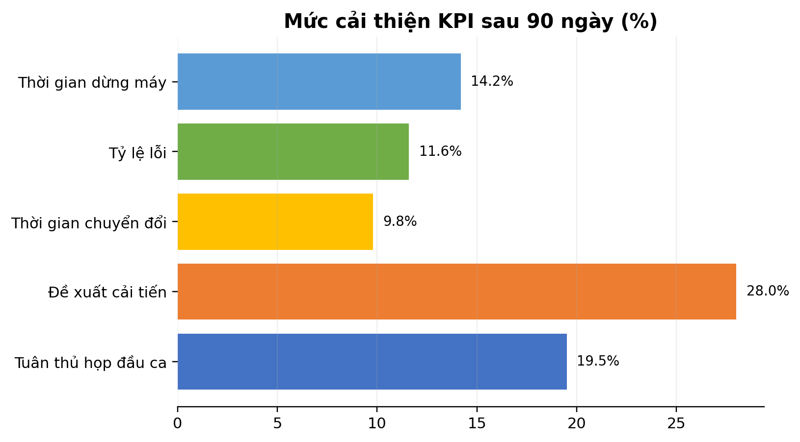
Mức cải thiện KPI bình quân tại các nhóm dự án
Chỉ tiêu | Trước đào tạo | Sau 90 ngày | Mức thay đổi | Đánh giá
Điểm hành vi quản lý bình quân | 2,62/5 | 4,01/5 | +1,39 | Đạt
Thời gian dừng máy | Baseline 100 | 85,8 | -14,2% | Vượt mục tiêu
Tỷ lệ lỗi | Baseline 100 | 88,4 | -11,6% | Vượt mục tiêu
Thời gian chuyển đổi | Baseline 100 | 90,2 | -9,8% | Đạt
Đề xuất cải tiến | Baseline 100 | 128,0 | +28,0% | Vượt mục tiêu

7. Xác nhận
Học viên | Quản lý trực tiếp | Learning Partner | Giám đốc đơn vị
Họ tên: ................................  Ngày: ....../....../........ | Họ tên: ................................  Ngày: ....../....../........ | Họ tên: ................................  Ngày: ....../....../........ | Họ tên: ................................  Ngày: ....../....../........

